UNIVERSIDAD DEL SURESTE

MEDICINA VETERINARIA Y ZOOTECNIA

CAMPUS TUXTLA GUTIÉRREZ CHIAPAS

BIOQUÍMICA II

PRESENTA:

CÉSAR ALEJANDRO OCAMPO SOLÍS

2° CUATRIMESTRE

DOCENTE:

MVZ JOSÉ LUIS FLORES

TUXTLA GUTIÉRREZ CHIAPAS. MARZO, 2025.

CICLO DE LA UREA

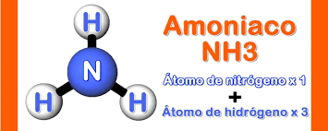Primero empezamos a hablar sobre que es el ciclo de la urea o bueno que es la urea, es un proceso metabólico que elimina el amoníaco del cuerpo, y por lo que se encarga el hígado, y es necesario para mantener el equilibrio de sustancias en el cuerpo.

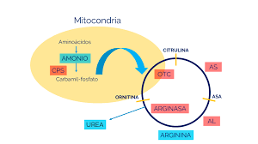Y este el elemento que termina siendo eliminado el famosísimo amoniaco o NH3 y pues ahí en la imagen se puede observar como esta formado, y pues es algo muy importante ya que si no se llagara a hacer correctamente podría llegar a presentar los siguientes signos clínicos, los cuales son: Anorexia, Cefalea, Problemas de aprendizaje, Irritabilidad, Vómitos.

Hablando de cosas malas esto se puede generar por un trastorno ya sea hereditario y generado, y obviamente este trastorno consiste en que no se llega a eliminar bien el amoniaco, el hígado no llega a producir la enzima necesaria la cual se llama, carbamoilfosfato sintasa 1 (CPS1), y esta es fundamental para la eliminación del amoniaco, y bueno para finalizar un poco más rápido hablaremos sobre cómo llega a funcionar el ciclo de la urea:

1. Al consumir proteínas, el cuerpo las descompone en aminoácidos.

* Los aminoácidos sobrantes producen amoníaco.

1. El amoníaco se canaliza a las mitocondrias de los hepatocitos.

* El amoníaco se convierte en urea mediante el ciclo de la urea.

1. La urea pasa al torrente sanguíneo y de ahí a los riñones.

* 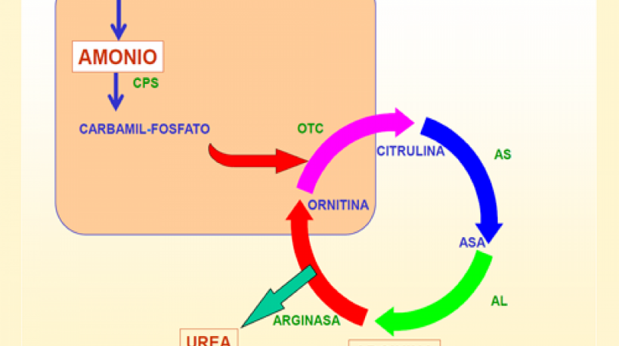La urea se excreta en la orina.